Ngày 29/09/2022, trường THCS An Lư đã long trọng tổ chức Hội nghị Cán bộ- Viên chức năm học 2022 - 2023. Về dự Đại hội có cô Phạm Thị Kim Chung – Bí thư chi bộ, hiệu trưởng nhà trường, cô Nguyễn Thị Thuỳ Dung - Phó bí thư chi bộ, phó hiệu trưởng nhà trường, Cô Phạm Thị Liên - Chủ tịch công đoàn và sự có mặt của 44 viên chức nhà trường. Hội nghị Cán bộ- Viên chức năm học 2022 – 2023 được tổ chức nhằm tổng kết các hoạt động trong năm 2021 - 2022 và phương hướng nhiệm vụ trong năm 2022 - 2023.
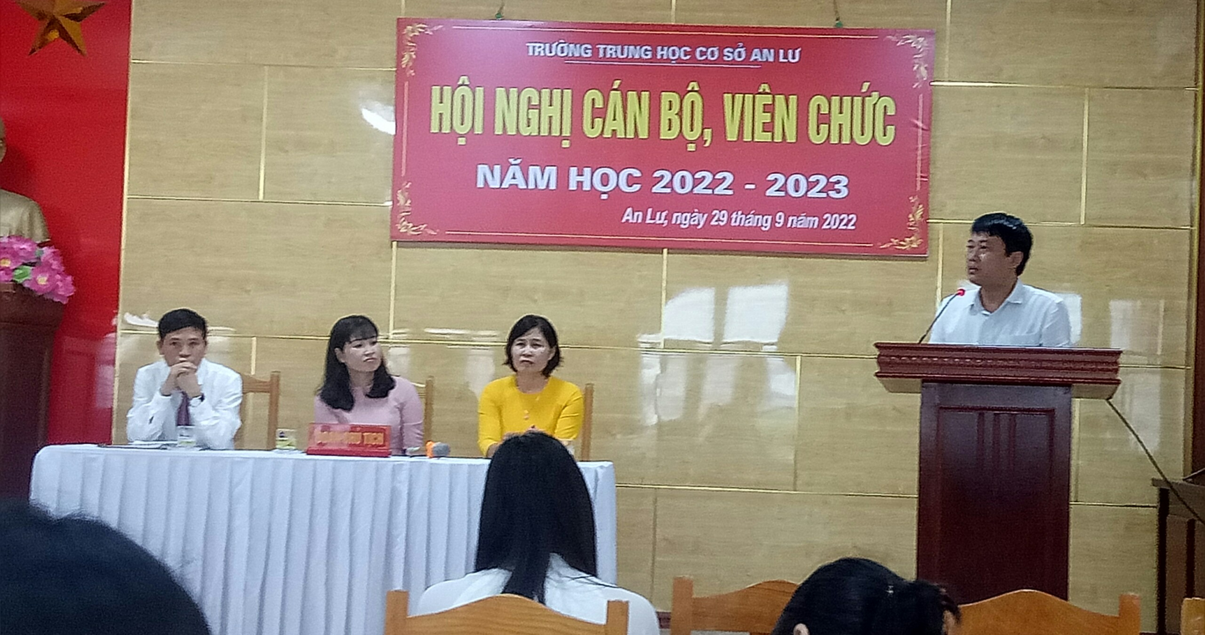
Đến dự với cán bộ, viên chức nhà trường còn có đồng chí Hoàng Chí Dũng – Phó bí thư Đảng uỷ, Chủ tịch Uỷ ban Nhân dân xã An Lư.
Đại hội đã thông qua các báo cáo sau:
1. Báo cáo kết quả việc thực hiện Nghị quyết Hội nghị CB - CC - VC, đánh giá việc thực hiện quy chế dân chủ của nhà trường năm học 2021 - 2022. Thông qua kế hoạch thực hiện nhiệm vụ năm học 2022 - 2023.
2. Các ý kiến tham luận, thảo luận đóng góp ý kiến bổ sung cho bản kế hoạch thực hiện nhiệm vụ năm học 2022 - 2023.
3. Thông qua dự thảo quy chế thi đua nội bộ năm học 2022 - 2023. Thông qua dự thảo quy chế chi tiêu nội bộ.
4. Ý kiến tham luận đóng góp ý kiến xây dựng cho bản dự thảo Quy chế dân chủ và Quy chế chi tiêu nội bộ. Tập hợp từ hội nghị cấp tổ.
5. Thông qua dự thảo giao ước thi đua giữa thủ trưởng đơn vị với chủ tịch công đoàn năm học 2022 – 2023.
6. Thông qua bản báo cáo tổng kết của Ban thanh tra nhân dân và bản cam kết trách nhiệm giữa công đoàn và nhà trường.
7. CTCĐ thông qua bản ký kết giao ước thi đua tập thể.
8. Ký kết giao ước thi đua.
9. Thông qua Nghị quyết hội nghị.
Dưới đây là một vài hình ảnh được ghi lại trong Đại hội.
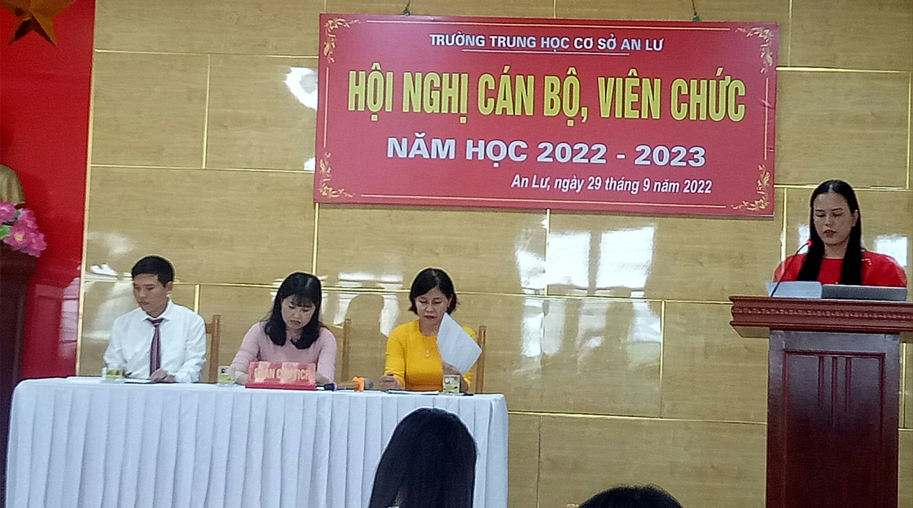Đồng chí Vũ Thị Kim Hiên, đại diện Ban thanh tra nhân dân đọc báo cáo tổng kết của Ban thanh tra nhân dân và bản cam kết trách nhiệm giữa công đoàn và nhà trường.
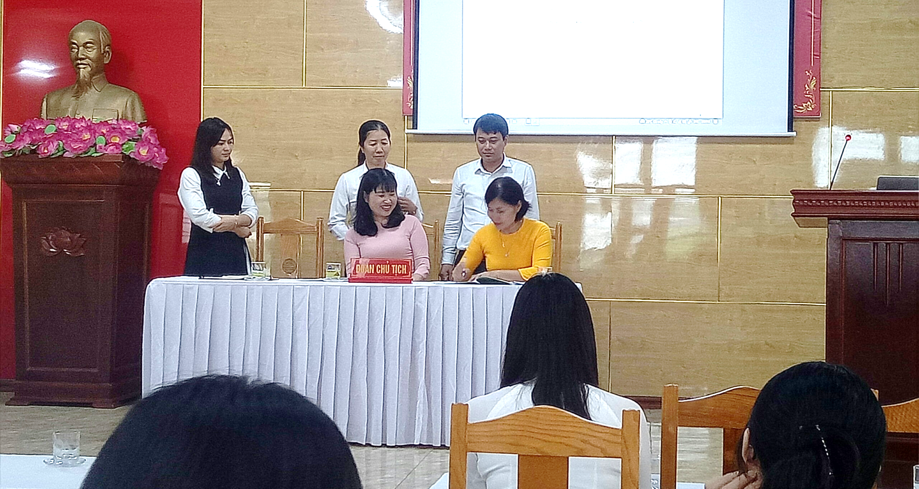 Đồng chí Hiệu trưởng và Chủ tịch công đoàn kí giao ước thi đua dưới sự chứng kiến của chính quyền địa phương và đại diên cha mẹ học sinh nhà trường.
Trải qua thời gian làm việc rất khẩn trương, nghiêm túc, Hội nghị cán bộ viên chức của trường THCS An Lư năm học 2022 - 2023 đã thu được nhiều kết quả đáng kể, trong Hội nghị đã được nghe rất nhiều, ý kiến đóng góp quý báu để xây dựng lên Nghị quyết của Hội nghị nhằm thực hiện thành công các chỉ tiêu, kế hoạch nhiệm vụ của năm học 2022 - 2023 đã đề ra và cho đến thời điểm này đã thành công tốt đẹp. Hội nghị thể hiện quyết tâm hoàn thành tốt nhiệm vụ năm học của tập thể cán bộ, viên chức trường THCS An Lư.
Tác giả: Admin

